Тема урока « Ветераны родного села»
Внеклассное мероприятие в 9 классе.
Учитель русского языка и литературы: Абдрахимова Зарема Рахметовна. МОБУ СОШ с. Ишкулово. Абзелиловский район Р. Башкортостан.

Общая цель
Познакомить с биографией и жизнью ветеранов войны, уроженцами села, в военные и послевоенные годы;
Воспитание патриотического духа, любви к родине, уважение ветеранам ВОВ и труда;
Ожидаемые результаты

А. Рассуждает о жизни до и после войны
В. Развивает навыки поиска, анализа, обобщения и систематизации знаний в исследовании, составляет презентации
С. Проявляет интерес и приводит примеры из жизни
Тип урока
Урок- исследование
Задания
Кумулятивная беседа, Работа в группах, Составление словесной мозаики, найти ключевое слово урока, презентация слайдов, работа с книгой « Память», работа в группах, оцениваем работу групп, исследовательская работа по проекту, конкурс «Кто больше найдет» , участников ВОВ из нашего села из учебника « Память»

Необходимые материалы
Словесная мозаика, книга « Память», « Они вернулись..» рабочие тетради, ноутбуки, слайды
Ход урока:
Этапы урока
Действия учителя
Действия ученика
Вводная часть
(5 мин.)
Организационный момент, настрой на позитивные мысли, деление на группы:" Давайте говорить друг другу комплименты", Преодоление языкового барьера: составление мозаики из слов, прочитать ключевое слово урока.
Приветствовали учителя, дежурный объявил, что на уроке присутствуют все ученики, делали друг другу комплименты,
Составляли словесную мозаику, составили и прочитали ключевое слово урока

Презентация
(10 мин)
1-ый слайд
2-ой слайд
3-ий слайд

Основная часть

1-ый ученик.

22 июня Вадим Шефнер
Не танцуйте сегодня, не пойте.
В предвечерний задумчивый час
Молчаливо у окон постойте,
Вспомяните погибших за нас.
Там, в толпе, средь любимых, влюблённых,
Средь весёлых и крепких ребят,
Чьи-то тени в пилотках зелёных
На окраины молча спешат.

2-ой ученик.
22 июня 1941 года – самый страшный день для СССР. В 4 часа утра 22 июня 1941 года войска фашистской Германии (5,5 млн человек) перешли границы Советского Союза, немецкие самолеты (5 тысяч) начали бомбить советские города, воинские части и аэродромы. В Европе к этому времени уже почти два года шла Вторая мировая война. На первом этапе Великой
Отечественной войны (1941-1942 гг.) Красная Армия терпела одно поражение за другим, отходя все дальше вглубь страны. Около двух миллионов советских солдат попало в плен или погибло. Причинами поражений стали неготовность армии к войне, серьезные просчеты высшего руководства, преступления сталинского режима, внезапность нападения. Но и в эти тяжелые месяцы советские воины героически сражались с врагом. Защитники Брестской крепости держались целый месяц уже после того, как линия фронта передвинулась далеко на восток.
1-ый ученик.
В конце 1941 года враг стоял в нескольких десятках километрах от Москвы, а Ленинград был полностью окружен. Но немецкий план закончить войну осенью был сорван.
В результате контрнаступления Красной Армии под Москвой в декабре 1941 года немцы были отброшены. Ленинград, находящийся в блокаде, мужественно держался — несмотря на то, что самой страшной блокадной зимой 1941-42 гг. от голода и холода погибли сотни тысяч мирных ленинградцев.
Летом 1942 года началось наступление немецких частей на Сталинград. Несколько месяцев отборные части вермахта штурмовали город. Сталинград был превращен в руины, но сражавшиеся за каждый дом советские солдаты, выстояли и перешли в наступление. Зимой 1942-1943 года были окружены 22 немецкие дивизии. В войне наступил перелом.
Летом 1943 года под Курском произошло крупнейшее танковое сражение Второй мировой войны, в котором гитлеровцы потеряли около 350 танков и 3,5 тысяч убитыми. Под ударами Красной Армии немецкие части стали отходить к границам Советского Союза.
А в немецком тылу разгорелась партизанская война. Летели под откос вражеские эшелоны, уничтожались отряды карателей и предателей-полицаев. На действия партизан фашисты ответили террором против мирного населения, но исход войны уже был предрешен.
2-ой ученик.
К лету 1944 года Красная Армия освободила территорию Советского Союза и приступила к освобождению европейских государств, захваченных фашистами. Одновременно с Советским Союзом войну против немцев вели союзники по антигитлеровской коалиции — Англия, США и Франция. Летом 1944 года был открыт долгожданный второй фронт, который облегчил положение Красной Армии.
Весной 1945 года советские и союзнические войска вступили на территорию Германии. Началась завершающая Берлинская операция, в которой советскими войсками командовал маршал Г. К. Жуков.
9 мая 1945 года Жуков вместе с военачальниками союзников принял капитуляцию Германии.
За свою победу страна заплатила огромную цену: около 27 миллионов человек погибло, миллионы остались калеками и инвалидами, была уничтожена треть национального достояния. Победа в Великой Отечественной войне — одна из самых ярких страниц истории нашей страны.
Выступление ученицы 10 класса :Мухаметдиновой Алии, правнучки, ветерана ВОВ, Мухаметдинова Юмагужы М
3-ий слайд
Мой прадед – Мухаметдинов Юмагужа Мухаметдинович, родился 15 сентября 1895 года в селе Ишкулово, в простой башкирской семье. В семье их было четверо брата: Шагисалим, Шарифьян, Хасан и Юмагужа. Когда Юмагужа был совсем маленьким умер его отец, а спустя три-четыре года умерла и мать. Прадедушку и его братьев воспитывал отчим Зариф, который часто жестоко избивал и наказывал детей.
Как рассказывал дед: « Однажды , когда прадеду было 12 лет , отчим отправил мальчика пахать поле . Целый день занятый работой, весь уставший, измотанный тяжелым трудом , ребенок во время пашни, нечаянно засыпает на запряженном быку. Увидев это, разъяренный отчим с большим сукном наносит сильный удар в затылок, спящего мальчишку. Не проснувшись ото сна, от внезапного сильного удара , мальчик падает без сознания на землю, так и истекший кровью изо рта и из носа, оставался лежать на земле, никем не оказанный помощью ребенку, поточу что боялись жестокого Зарифа. Так именно рассказывали очевидцы этой истории, спустя несколько лет мне», - делился горьким прошлым дедушка Ильяс .
Спустя годы, после войны, когда я расспрашивал об этой истории у отца он , подтвердил происходящее. В добавок рассказал, что, когда он очнулся, рядом с ним никого не было, был вечер, что все ушли домой, оставив его умирать на поле. «Отчим был очень жестоким человеком, он видел в нас батраков, никогда не умел жалеть, сочувствовать, ведь тогда он думал , что я безнадежен, что все равно умру ,а я все – таки нашел в себе силы встал и еле-еле пошел домой»,-рассказывал прадед дедушке. Иногда отчим , когда был в гневе, их выгонял из дома и им приходилось ночевать на чердаке сарая в осенние холодные дни.
«В детстве прадед и его братья очень хотели учиться, были способными детьми , но получить образование им не удалось, так как отчим это занятие считал ненужным, для него выгоднее было батраков держать, чем нахлебников»,- вспоминал дед со слезами
Мой прадед Юмагужа в 1915 году призывается Верхне -Уральской комиссией и записывается в 50-ый счетный полк. По подготовке он являлся рядовым первой категории. С 1918 года он участник Гражданской войны. В 1919 году его записывают рядовым в кавалерийский полк 26-ого Сибирского РККА. И в 1921 году демобилизованный рядовой переводится в мирный труд. Он состоит на военном учете в комиссии РВК Абзелиловского района Башкирской АССР. Но мирная жизнь моего прадеда длится недолго.
Ему приходится участвовать и в Финской войне. Война не сломила дух прадеда, он был храбрым, сильным бойцом. И эту войну он сумел преодолеть, вернулся живым и здоровым домой.
1923 году прадедушка женился на моей прабабушке Фархиямал. В1924 году у них родился сын Муталлап. 1930 году родилась Рафига , единственная дочь в их семье, а в1938 и 1940 годах родились сыновья Ильяс, Магадей. До войны прадед работал в колхозе. Эти тихие семейные счастливые дни длились до того, как внезапно начинается война…..
4-ый слайд
С 5-ого по- 8 слайды
Прадед – участник Великой Отечественной войны
Июнь 1941 год из села Ишкулово на фронт ,одним из первых, отправляется прадедушка. 11 июля 1941 года он принимает военную присягу. Спустя месяц, на фронт уходят и его братья: Шарифьян, Хасан, Шагисалим со своим старшим сыном Закируллой. В Великой Отечественной войне в 1942 году Мухаметдинов Юмагужа воюет в первой стрелковой роте 171-го минометного батальона. В 1943 году прадедушку переводят в 62 т Б 234 гв. с. т. второго батальона второй роты. В этом же году он получает серьёзное ранение и несколько месяцев проводит в госпитале. В конце 1943 года на службу призывается старший сын прадедушки Муталлап. А в 1944 году прадедушка возвращается на фронт в состав 215-той АЗСТ второго батальона пятого отделения 989 обс. р/роты.
Также к концу Великой Отечественной войны, Юмагужа Мухаметдинович участвовал в освобождении Варшавы. И в 1945 году 9 мая по указу Президиума Верховного Совета СССР ему присуждается медаль «За освобождение Варшавы». А в 1945 году участвует в взятии Берлина, за что он в 1947 году награждается медалью «За взятие Берлина». За победу над Германией, в 1947 году награждается орденом «Красной звезды» . За участие в разгроме фашистских войск в Великой Отечественной войне 1941-1945 годов рядовой Мухаметдинов был награжден 28 февраля 1947 года медалью «За победу над Германией в Великой Отечественной войне 1941-1945 годов».
С 9-го по -16 слайды.
Жизнь после войны
После окончания войны прадедушка, Юмагужа ,и его сын Муталлап, вернулись домой в конце июля 1945 года. Из братьев прадедушки домой смог вернуться, лишь, Шарифьян, а второй брат Шагисалим в 1943 году пропал без вести, его сын Закирулла погиб и был похоронен в Молдавии.
По словам дедушки, прадеда поехали встретить на лошади из с. Аскарово, а его приезд ждала вся деревня.
« Помню, возле нашего дома собралось много народу, у всех одно желание, узнать хоть маленькую весточку о родных, которые еще не вернулись домой,- рассказывал дед.- Когда возвратился отец, мне было 7 лет, и я в начале не мог осознать, что этот фронтовик- мой отец, потому что я был маленький, когда он уходил на войну, мне было-то всего 2 года. Но я, помню, радовался, потому что, видя слезы на глазах матери, понимал что она плачет от радости.
Несмотря на беды, которые коснулись моей семьи во время войны, они смогли зажить снова счастливо. Прадедушка стал работать в колхозе имени Калинина скотником. Они со своей женой Фархиямал вырастили четверых детей: Муталлап, Рафига, Ильяс, Магадей.
После войны прадедушка Юмагужа часто болел из-за тяжелого ранения. Осколок мины в пояснице не дал старому солдату спокойно работать, рана сильно гноилась и болела. Но, сильный характером, Юмагужа упорно трудился: сено косил, в любое время года заготавливал дрова и продавал односельчанам. Был лучшим охотником и рыболовом в деревне. В тяжелое послевоенное время он и зимой, и летом занимался ловлей рыбы и раздавал родным , односельчанам. Он никогда не возвращался с охоты с пустыми руками, всегда приносил домой дичь.
Также по словам моего дедушки Ильяса, я знаю, что прадедушка Юмагужа любил и красиво исполнял башкирские народные песни.
Прадедушка Юмагужа умер ,5 января 1965 года, в 70 лет.
65- летнюю годовщину Победы, среди ветеранов нашей семьи, встретила лишь бабушка Рафига. Но, к сожалению, спустя год, ее не стало.

Я часто навещаю дедушку и бабушку , и мы долго разговариваем о родном крае, о родных: о прадедушке и его братьях, их сыновьях. Дедушка с волнением рассказывает о ветеранах войны и тыла нашей семьи.

Вывод.
Выступление учителя.
Когда с каждым разом все больше и больше узнаем о подвигах наших ветеранов и еще сильнее гордимся ими. Также мы гордимся всеми бойцами, которые не жалея своих сил, умирая за Родину, боролись за нашу землю родную и защищали честь своих семей и Родину , но и стали образцом для подражания.
К сожалению, молодежь не задумывается о прошлом, не интересуется своими корнями , а напоминание о подвигах близких людей, людей из твоей семьи , служит первым шагом к изучению истории родимой страны.
Посещая школьную и сельскую библиотеки, изучаем материалы и книги о ветеранах войны и тыла. Также на сайтах о войне ищем больше новой информации об участниках войны из родного села.
Каждый раз, когда мы рассказываем или пишем о своих близких, ветеранах войны, хотим , чтобы помнили всех погибших за Родину, за наше счастливое будущее, в том числе и о наших любимых, родных ветеранах.
Нужно помнить своих близких людей и гордиться ими!

Итог (5 мин.)
По итогам урока заполняем листы рефлексии. На стикера х пишут свое впечатление об уроке
Индивидуально заполняют листы рефлексии
Заполняют рефлексивное табло
Оценивание урока
Урок достиг цели, в группах лидеры поддерживают учеников со слабой мотивацией,
Изменения по уроку
Дети стали активнее, Очень нравится наглядный метод работы, С интересом приняли участие в конкурсе "Кто больше найдет»"

1-ый слайд
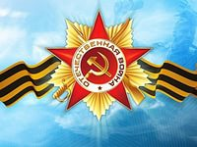

2-ой слайд

3-ий слайд.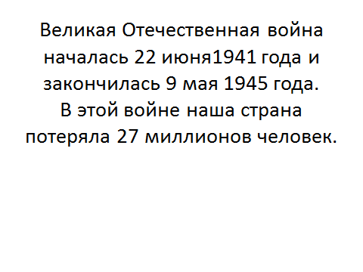
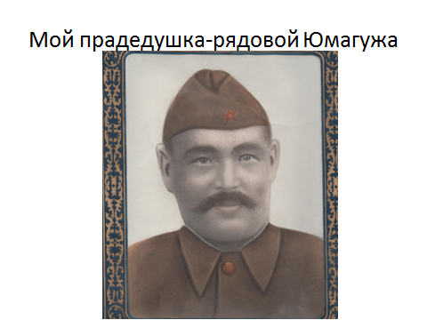

4-ый слайд.
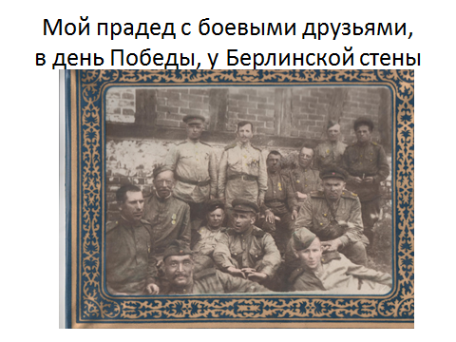
5-ый слайд.
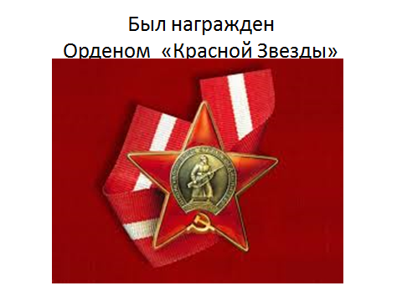

6-ой слайд
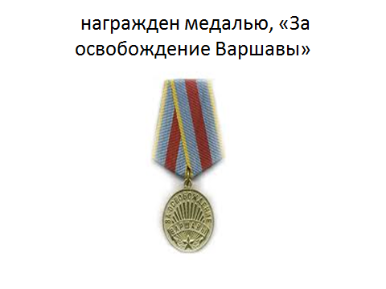

7-ой слайд

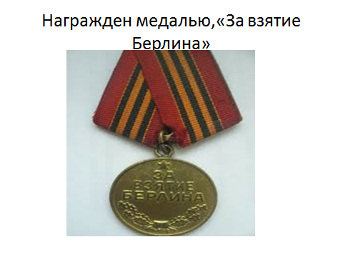

8-ой слайд.

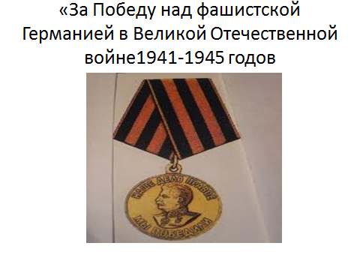
9-ый слайд
10 -ый слайд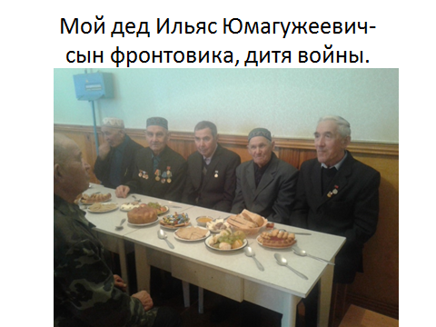

11-ый слайд

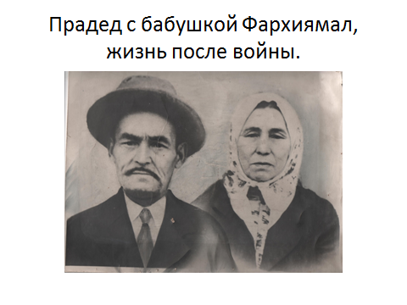

12-ый слайд

13 слайд
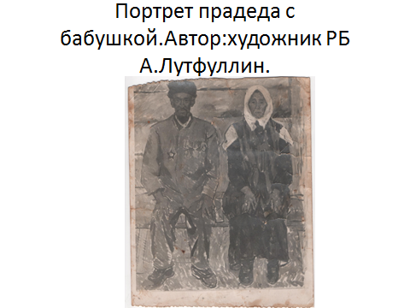
14-ый слайд

15-ый слайд

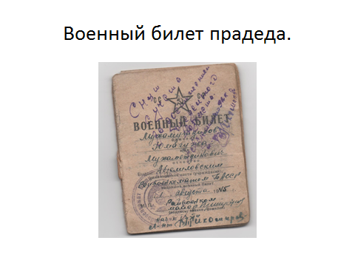

16-ый слайд